

Fundacja Avalon
biuroprasowe.fundacjaavalon.pl

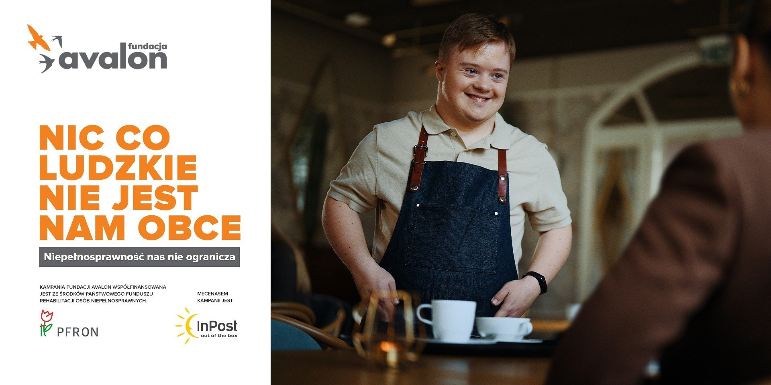

“Nic co ludzkie nie jest nam obce” - start ogólnopolskiej kampanii społecznej Fundacji Avalon

2022-12-23

Osoby z niepełnosprawnościami mogą pełnić takie same role społecznei realizować się w życiowych rolach na równych zasadach jak osoby pełnosprawne - to główny przekaz kampanii społecznej Fundacji Avalon, która wystartuje dokładnie 24 grudnia 2022 roku pod hasłem "Nic co ludzkie nie jest nam obce". Kampania obejmuje spoty telewizyjne, radiowe, reklamę na nośnikach zewnętrznych i w Internecie, a także szerokie działania w mediach społecznościowych, PRowe oraz działania we współpracy z twórcami internetowymi.

“Nic co ludzkie nie jest nam obce” to piąta kampania społeczna prowadzona przez Fundację Avalon, współfinansowana ze środków PFRON. Trzy pierwsze kreacje zatytułowane „EXTRAsprawni” odbyły się w ramach jednego z projektów Fundacji - Avalon Extreme i nastawione były na zmianę postrzegania osób z niepełnosprawnościami poprzez promocję sportów ekstremalnych. Ostatnia zaś, pod hasłem “Pełnosprawni w miłości”, prowadzona była w ramach fundacyjnego Projektu Seksoni dotyczyła przełamywania tabu oraz stereotypów wokół seksualności, relacji oraz rodzicielstwa osób z niepełnosprawnością ruchową.

Tegoroczna kampania powstała z potrzeby zmiany społecznego postrzegania niepełnosprawności oraz osób jej doświadczających w znacznie szerszym ujęciu – pełnienia różnych funkcji społecznych i życiowych. Organizatorzy pragną przyczynić się do zmiany postrzegania niepełnosprawności nie tylko przez społeczeństwo, ale także przez same OzN.

Jesteśmy jako społeczeństwo przyzwyczajeni do wizerunku osób z niepełnosprawnościami jako ofiar bądź superbohaterów. Tymczasem oba te obrazy są w dużej mierze krzywdzące. Prawdziwe życie nigdy nie jest tylko czarne lub tylko białe, ale składa się z różnych odcieni.
- mówi Helena Szczuka, Kierowniczka Działu Komunikacji i Promocji Fundacji Avalon, prowadząca kampanię.

Zależy nam na normalizacji wizerunku OzN, aby każdy widział w osobie z niepełnosprawnością po prostu człowieka - koleżankę, kochającego partnera, odpowiedzialnego rodzica, ambitną uczennicę czy pracownika. Kampania Fundacji Avalon „Nic co ludzkie nie jest nam obce” ma za zadanie pokazać, że niepełnosprawność nie musi kojarzyć się z ograniczeniami, a osoby z niepełnosprawnościami mogą realizować się w każdej sferze życia - społecznej, towarzyskiej, rodzinnej czy zawodowej.
- dodaje.

Do projektu zaproszonych zostało sześć osób z różnymi rodzajami niepełnosprawności, różnej płci, w różnym wieku, w różnych sytuacjach życiowych. Zobaczymy je w zaskakujących, zabawnych, ale i wzruszających momentach z życia. W spotach video, bohaterowie oraz ich bliscy, zmierzą się z codziennymi, często niemożliwymi do przewidzenia sytuacjami. W scenach z ich życia, każdy odnajdzie cząstkę własnej codzienności.

Głównym problemem osób z niepełnosprawnościami często nie jest niepełnosprawność, a ich niewidoczność. Poprzez kampanię chcemy opowiedzieć prawdziwe historie o naszej codzienności, które często wcale nie odbiegają od codzienności każdego człowieka.
- mówi Sebastian Luty, prezes Fundacji Avalon.

W kampanii “Nic co ludzkie nie jest nam obce” udział wzięli: Bogumiła Siedlecka-Goślicka, Bartłomiej Goślicki, Anna Koczwara, Amelia Suwała, Szymon Grzech, Urszula Kobiela, Julia Zakrocka, Mateusz Kulpa, Jakub Stanisławczyk, Małgorzata Mikołajczak, Angela Greniuk i Maja Michnacka.

Bogumiła Siedlecka-Goślicka ma wrodzoną łamliwość kości, porusza się na wózku elektrycznym. W kampanii wystąpiła z Bartłomiejem, z którym są parą od 14 lat a małżeństwem od 7. Jako @aniołnaresorach dzieli się swoją codziennością, porusza tematy związane między innymi z dostępnością, inkluzywnością czy prawami OzN.

Cieszę się, że powstają kampanie w których pokazuje się, że osoby z niepełnosprawnościami są takie same jak osoby sprawne. Chcemy mieć takie same prawa i obowiązki, nie chcemy być wykluczani, anajważniejsze - chcemy być poważnie traktowani. Moje życiowe motto brzmi “Ogranicza nas tylko nasz umysł”. Wierzę, że jak się czegoś pragnie to można to osiągnąć ciężką pracą, odwagą i otwartością na życie.
- mówi Bogumiła Siedlecka-Goślicka, bohaterka kampanii.

Szymon Grzech ma 28 lat i trisomię 21. Mieszka i pracuje w Krakowie. W 2020 roku wziął udział w drugiej edycji Down the Road. W kampanii pokazany jest w swoim naturalnym środowisku pracy - w kawiarni.

Lubię prowadzić aktywny tryb życia. Od wielu lat jeżdżę konno, dobrze pływam, lubię jeździć na rowerze oraz nartach. Dużo też czytam.
- mówi Szymon Grzech, bohater kampanii.

Anna Koczwara o niepełnosprawności córki dowiedziała się w trakcie operacji cesarskiego cięcia, z której zbyt wcześnie się wybudziła. Wbrew lekarzom, chorująca na artrogrypozę Amelia chodzi, potrafi sama jeść i robić wiele innych rzeczy, w które nie wierzyli lekarze. Jest uczennicą pierwszej klasy szkoły podstawowej.

Scena w której brałyśmy udział jest nam bardzo bliska, ponieważ jak to w życiu bywa, czasem nasze oczekiwania rozmijają się z rzeczywistością, ale przy tym wszystkim najważniejsze jest to, że jesteśmy razem i dobrze się bawimy. Opróczniepełnosprawności Amelki, mamy – jak wszyscy inni – codzienne problemy, rozterki, sukcesy, porażki i wszystko to, co wiąże się po prostu z życiem i relacjami.
- o udziale w kampanii opowiada Anna Koczwara.

Julia Zakrocka, wrocławianka, absolwentka Grafiki na Uniwersytecie SWPS, chorująca na artrogrypozę - wrodzoną sztywność stawów i poruszająca się na wózku elektrycznym, w spocie gra pracującą zdalnie kobietę.

Doświadczyłam zajęć zdalnych, mogłam z pełną szczerością zagrać w kampanii, ponieważ podobne sytuacje przytrafiały się mnie i moim znajomym w codziennym życiu. Jestem kobietą z niepełnosprawnością, aktywistką, graficzką, partnerką i kocią mamą. Wraz z Mateuszem – moim partnerem w życiu i w kampanii chcemy normalizować doświadczenia jako młoda para w związku interableistycznym poprzez pokazywanie jego realiów.
mówi Julia Zakrocka.

Jakub Stanisławczyk jest osobą Głuchą od urodzenia, pochodzi z wielopokoleniowej Głuchej rodziny. Pracuje jako programista, web developer, a także tłumacz języka migowego. Jest członkiem zespołu Unmute, składającego się z pięciorga Głuchych artystów, którego singiel „Głośniej niż decybele” pojawił się w preselekcji do konkursu Eurowizji 2022.

W spocie telewizyjnym gram rolę niesłyszącego mężczyzny, który jest w związku ze słyszącą osobą. W takim związku niezbędne są: totalna szczerość i wyrozumiałość dla drugiej osoby oraz jej potrzeb. Kłótnia jest jedną z tych sytuacji gdzie na jaw wychodzą skrywane oskarżenia. Jest jednak też dobrym katalizatorem emocji.
-mówi Jakub Stanisławczyk.

“Nic co ludzkie nie jest nam obce” to największa w Polsce akcja społeczna burząca stereotypy dotyczące życia codziennego osób z niepełnosprawnościami. W ramach ogólnopolskiej kampanii powstały spoty video, które wyemitowane zostaną w głównych stacjach telewizyjnych oraz w Internecie. Poza telewizją, bohaterów oraz ich historie będzie można śledzić za pośrednictwem outdooru, radia, strony fundacjaavalon.pl , social mediów oraz m.in dzięki szeroko zakrojonym działaniom PRowym oraz współpracy z twórcami internetowymi.

Projekt współfinansowany jest ze środków PFRON, Mecenasem Kampanii jest InPost, wiodąca platforma dostaw e-commerce w Europie. InPost sukcesywnie stara się usuwać bariery, które mogłyby utrudniać użytkowanie urządzeń Paczkomat®, wprowadzając rozwiązania pomagające korzystać z maszyn osobom z niepełnosprawnością ruchową. To między innymi dlatego InPost uruchomił usługę Strefa Ułatwionego Dostępu, dzięki której osoby z ograniczoną mobilnością mogą bez przeszkód zamówić swoje paczki do niższych skrytek. InPost angażuje się również w szerokie spektrum działań charytatywnych i na rzecz lokalnej społeczności, mających na celu także walkę z wykluczeniem społecznym.

Fundacja Avalon to jedna z największych organizacji pozarządowych w Polsce wspierających osoby z niepełnosprawnościami i przewlekle chore. Organizacja powstała w 2006 roku, a od roku 2009 posiada status organizacji pożytku publicznego. Ma siedzibę w Warszawie, jednak swoim wsparciem obejmuje osoby potrzebujące z całej Polski. Fundacja oferuje pomoc potrzebującym w obszarze finansowym, a także prowadzi szereg programów społecznych i edukacyjnych, mających na celu zmianę postrzegania osób z niepełnosprawnościami w polskim społeczeństwie. Fundacja Avalon aktualnie wspiera blisko 13 000 osób z całej Polski. Łączna wartość pomocy udzielonej przez Fundację swoim podopiecznym wynosi ponad 300 mln złotych.

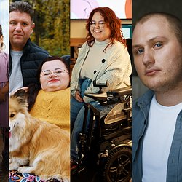 | Kampania Fundacja Avalon bohatrerowie.jpg | Download
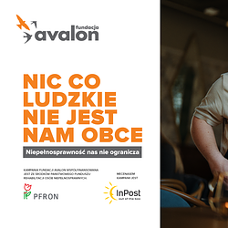 | banner_szymon_1920x960.png | Download

